10th Class ( 2022 Updated)
For All Punjab Boards
Mathematics 10th Class Pairing Scheme
Chapter# | MCQs | Chapter# | MCQs | Chapter# | MCQs
1 | 1 | 6 | 1 | 11 | 1
2 | 2 | 7 | 1 | 12 | 1
3 | 1 | 8 | 1 | 13 | 1
4 | 1 | 9 | 1
5 | 2 | 10 | 1
Short Questions Division
Q#2 ئ  9م ىںوئ6سا ^{ت} ت | CH# | S.Q | Q#3 ئ  9م ىںوئ6سا ^{ت} ت | CH# | S.Q | Q#4 ئ  9م ىںوئ6سا ^{ت} ت | CH# | S.Q
 | 1 | 3 |  | 4 | 2 |  | 7 | 2
 |  |  |  |  |  |  | 8 | 1
 | 2 | 3 |  | 5 | 4 |  | 9 | 1
 |  |  |  |  |  |  | 10 | 1
 | 3 | 3 |  | 6 | 3 |  | 11, 12 | 1,1
 |  |  |  |  |  |  | 13 | 2
Long Questions Division
QUESTION #5 |  | QUESTION #6 |  | QUESTION #7 |  | QUESTION #8 |  | QUESTION #9
(a) | (b) | (a) | (b) | (a) | (b) | (a) | (b) | سئ^{ئ}ہ
1 | 2 | 3 | 4 | 5 | 6 | 7 | 13 | 9 or 12
Short Time Preparation Formula
- Prepare all MCQs = 15 marks
- Prepare All Definitions = 12-14 Marks
- Prepare Theorems of Chapter 9 = 8 Marks

مختصر سوالات
سوال نمبر 2: مندرجہ ذیل کوئی سے 6 مختصر سوالات کے جوابات لکھیے۔
Write the quadratic equation in the standard form and point out (𝑥 + 7)(𝑥 − مساوات کومعیار ی فار ممیں ^{ل کھ} یے ا و رپیو رد و د رجی مسا و ات کی ^{ش}نا ندہی کیجئے ۔pure quadratic equation. (𝑥 + 7)(𝑥 − 3) = −7 3) = −7

Write the quadratic equation in the standard form and point out 𝑥+^{𝑥}1 ^{+ 𝑥+}𝑥¹ = 6مساوات کو معیار ی فار م میں ^{ل کھ} ی ے اورپیو ر د و د رجی مسا و اتکی ^{ش}نا ندہی کیجئے ۔
𝑥 𝑥+1 pure quadratic equation. + = 6
𝑥+1 𝑥
Solve by factorization: 3𝑦2 = 𝑦(𝑦 − 5) 3𝑦2 = 𝑦(𝑦 − 5)بذر یعہ تجزی حل کر یں ۔
𝑆𝑜𝑙𝑣𝑒 the equation using quadratic formula:2 −𝑥2 = 7𝑥 2 −𝑥2 = 7𝑥 مساوات کود و درجی فارمو لا کےا ستعمال سے حل کیجئے۔ Define second degree equation and give an example. د ودرجی مسا و ات کی تعریف کر یںاور مثال د یں ۔
د ودرجی مسا و ات کی معیاری صور ت او را س کے حل کرنے کا فار مولا لکھیں ۔ Write standard form of quadratic equation and formula.
معکو س مساوا ت کی تعر یف کر یں ۔ Define Reciprocal equation.قوت نما ئی مساوات کی تعریف کر یں ۔ Define exponential equation. جذری مسا و ات کی تعریف کر یں ۔ Define radical equation.
Write names of methods for solving a quadratic equation. دودرجی مسا و ات کو حل کرنے کے طریقوں کے نا م لکھیں ۔
Solve : 𝑥² + 2𝑥 − 2 = 0 : 𝑥2 + 2𝑥 − 2 = 0_{حل} _{کر یں} ۔
Solve with Factorize : 5𝑥2 = 15𝑥 5𝑥2 = 15𝑥 بذر یعہ تجز یحل کر یں ۔
Write in the standard form of the equation
Solve :
Solve : 𝑥 𝑥 حل کر یں ۔

Find the discriminant of the following given quadratic equations; 6𝑥² − 8𝑥 + 3 = 0 د و درجی مسا و ات کا رف ق کنندہ معلو م کیجئے۔
6𝑥² − 8𝑥 + 3 = 0
Find the nature of the roots of the following given quadratic ر و ٹسکی اقسا ممعلو مکیجئے اور مسا و ات کو حل کر کے ر و ٹسکی تصدیق کیجئے ۔
equations and verify the result by solving the equations; 𝑥² − 23𝑥 + 6𝑥² − 8𝑥 + 3 = 0 120 = 0
Evaluate (9 + 4𝜔 + 4𝜔²) (9 + 4𝜔 + 4𝜔2) _{قیمت} _{معلو} _{مکیجئے۔}
9 9 9 9
Evaluate
Evaluate 𝜔37 + 𝜔38 − 5 𝜔37 + 𝜔38 − 5 قیمت معلو مکیجئے۔
Evaluate 𝜔−13 + 𝜔−17 𝜔−13 + 𝜔−17 قیمت معلو مکیجئے۔xii) Prove that 𝑥3 + 𝑦3 = (𝑥 + 𝑦)(𝑥 + 𝜔𝑦)(𝑥 + 𝜔2𝑦) 𝑥3 + 𝑦3 = (𝑥 + 𝑦)(𝑥 + 𝜔𝑦)(𝑥 + 𝜔2𝑦) شان تب کیجئےکہ
Without solving, find the sun and the product of the roots of the 𝑥² − 5𝑥 + 3 = 0 د ودرجی مسا و ات کو حل کیے بغیر مجمو عہ او رحا صل ضر بمعلو م کیجئے ۔following quadratic equations. 𝑥² − 5𝑥 + 3 = 0
Find the value of 𝑘 if Sum of the roots of the equation 𝑥² + کے ر و ٹس کا مجموعہ𝑥² + (3𝑘 − 7)𝑥 + 5𝑘 = 0 کی قیمت معلو م کر یںا گر مسا و ات k
(3𝑘 − 7)𝑥 + 5𝑘 = 0 𝑖𝑠 times the product of the roots. اس کے ر و ٹس کے حاصل ضرب کا گا ہےif a, 𝛽 are the roots of the equation 𝑥² + 𝑝𝑥 + 𝑞 = 0. Form کے ر و ٹس ہوں تو ر و ٹس سے مسا و ات بنائیں 𝑥² + 𝑝𝑥 + 𝑞 = 0. مساوات α ،βا گر
𝛼 𝛽
equations whose roots are , 𝛼 , 𝛽 ۔
𝛽 𝛼 𝛽 𝛼
Write the quadratic equations having following roots. 1 + 𝑖, 1 − 𝑖 1 + 𝑖, 1 − 𝑖 _{ر و ٹس وا} _{لید} _{ودر} _{جی مسا واتیں} _{لکھیں۔}If a 𝛽 are the roots of the equation 𝑥² + 𝑝𝑥 + 𝑞 = 0. Form کے ر و ٹس ہوں تو ر و ٹس سے مساوات بنائیں 𝑥² + 𝑝𝑥 + 𝑞 = 0 مساوات α ،βا گر equations whose roots are 𝑎², 𝛽² ², 𝛽² ۔
𝑎
Use synthetic diyision to find the quotient and the remainder, when (𝑥² + 7𝑥 − ت رت ^{ک ی} ^{ب} ی تقسیم کوا ستعمال کر تے ہو ئے حا صلقسمت ا و ر ان قی معلو مکیجئے۔ ج
(𝑥² + 7𝑥 − 1) ÷ (𝑥 + 1) 1) ÷ (𝑥 + 1)

Find the value of h using synthetic division, if 1 is the zero of the کا𝑥³ − 2ℎ𝑥² + 11کی قیمتمعلو م کیجئے اگر عدد' 1' کثیر ر قمیh ت تر ^{ک ی} ^{ب} ی تقسیمکے استعمال سےpolynomial 𝑥³ − 2ℎ𝑥² + 11 ز ترو ہو ۔Evaluate قیمت معلو م کر یں ۔
Define symmetric function. ٹی رک تفا عل کی تعریف کر یں ۔ Define Simultaneous Equations. ہمزاد مسا واتوں کی تعریف کر یں ۔Discuss the types of equation roots? 𝑥² + 6𝑥 − 1 = 0 2 + 6𝑥 − 1 = 0
^{ش}نا ^{ت}ب کر یں کہا کا ئی کےتما م جذرا^{لم} ک ع بکا مجموعہ صفر ہو تنا ہے ۔ Prove that the sum of all the cubes of a unit is zero?
Find the product of the unreal root cube of the unit? ا کا ئی کے غیر حقیقی ج ذر الم کع ب کا حا صل ضرب معلو م کیجئے ۔
Find the value . 𝜔³⁷ + 𝜔³⁸ + 1 𝜔37 + 𝜔38 + 1_{قیمت} _{معلو م کر یں} ۔xlii) Find the value ⋅ (1 − 𝜔 + 𝜔²)⁶ (1 − 𝜔 + 𝜔2)6 _{قیمت} _{معلو م کر یں} ۔
Express as a ratio a:b and as a fraction in its simplest (lowest) form. 27 min. 3 Osec, 1 hour ا ور کسر کی آسا نشکل میں ظا ہر کر یں۔ a : b نسبت
27 min. 3 Osec, 1 hour
Express as a ratio a:b and as a fraction in its simplest (lowest) form. 75∘, 225∘ ا ور کسر کی آسا نشکل میں ظا ہر کر یں ۔ a : b نسبت
75∘, 225∘
Find the value of 𝑝, if the ratios 2𝑝 + 5: 3𝑝 + 4 and 3: 4 are equal. اور 3 :4 ترا رتہو ں ۔ p + 5 : 3p + 4 2 کی قیمت معلو م کیجئے ۔اگر نسبتیں p If the ratios 3𝑥 + 1: 6 + 4𝑥 and 2: 5 are equal . find the value of 𝑥 کی قیمتمعلو م کیجئے ۔ x اور 5: 2 ترا ترہو ں تو 3𝑥 + 1: 6 + 4𝑥 اگر نسبتیںIf 𝑎: 𝑏 = 7: 6. Find the value of 3𝑎 + 5𝑏: 7𝑏 − 5𝑎 کی قیمت معلو م کیجئے ۔ a + 5b : 7b - 5a a : b = 7 : 6 3 اگر
If 𝑦 varies directly as 𝑥, and 𝑦 = 8 when 𝑥 = 2, find 𝑥 when 𝑦 = 28 y = 28 جبکہx :ہو تومعلو م کیجئے x = 2 جبکہ y = 8 تغیر ر ا ت س میںہو ں ا ور x اورy اگر
Find the values of the letter involyed in the continued proportion. 8, 𝑥, 18مسلسل تنا س کی قیمتمعلو م کیجئے ۔
8, 𝑥, 18
If 𝑦 ∝ 𝑥, and 𝑦 = 7 when 𝑥 = 3 find 𝑥 when 𝑦 = 35 and 𝑦 when x=18 جبکہ y اور y = 35 جبکہx ہو تومعلو م کیجئے۔ x = 3 ج y = 7 ہواور 𝑦 ∝ 𝑥 ا گر
18 =𝑥 ہے ۔
Find a third proportional to 6,12 6,12 تیسرا ت ما س معلو م کیجئے۔
Find a mean proportional between 𝑥² − 𝑦², ^{𝑥−𝑦} 𝑥² − 𝑦 , _{𝑥}+𝑦 وسط فی ا ت ال س معلو م کیجئے ۔
𝑥+𝑦
Find a fourth proportional to 4𝑥⁴, 2𝑥³, 18𝑥⁵ 4𝑥⁴, 2𝑥³, 18𝑥⁵ چو تھا ت ما س معلو م کیجئے ۔Find a mean proportional between20, 45 20, 45 و سطفی ا ت لا س معلو م کیجئے۔
if 𝑎: 𝑏 = 𝑐: 𝑑, {𝑎, 𝑏, 𝑐, 𝑑 ≠ 0) then show that تو ^{ش}ان تب کیجئے کہ )a : b = c : d ) 0 ≠ a,b,c,d اگر
Define joint veriation. تنا س را ت سکی تعریف کریں ۔Define direct variation. تغیر را تس کی تعریف کر یں ۔Define inverse variation. تغیر معکوس کی تعریف کر یں ۔
Define componendo dividend theorem. مسئلہ تترکیب و تفصیل نسبت بیا ن کر یں ۔
ا گر 6 : x : : 3 : 5 تو "x "معلو م کیجئے ؟ If 6: 𝑥: : 3: 5 then find 𝑥سوال نمبر 3: مندرجہ ذیل کوئی سے 6 مختصر سوالات کے جوابات لکھیے۔
Resolve into partial fraction. (𝑥−𝑥4−)(11𝑥+3) _{(𝑥−}^{𝑥}₄⁻₎₍¹¹_{𝑥+3)} جر وی کسر و ںمیں تحلیل کر یں۔

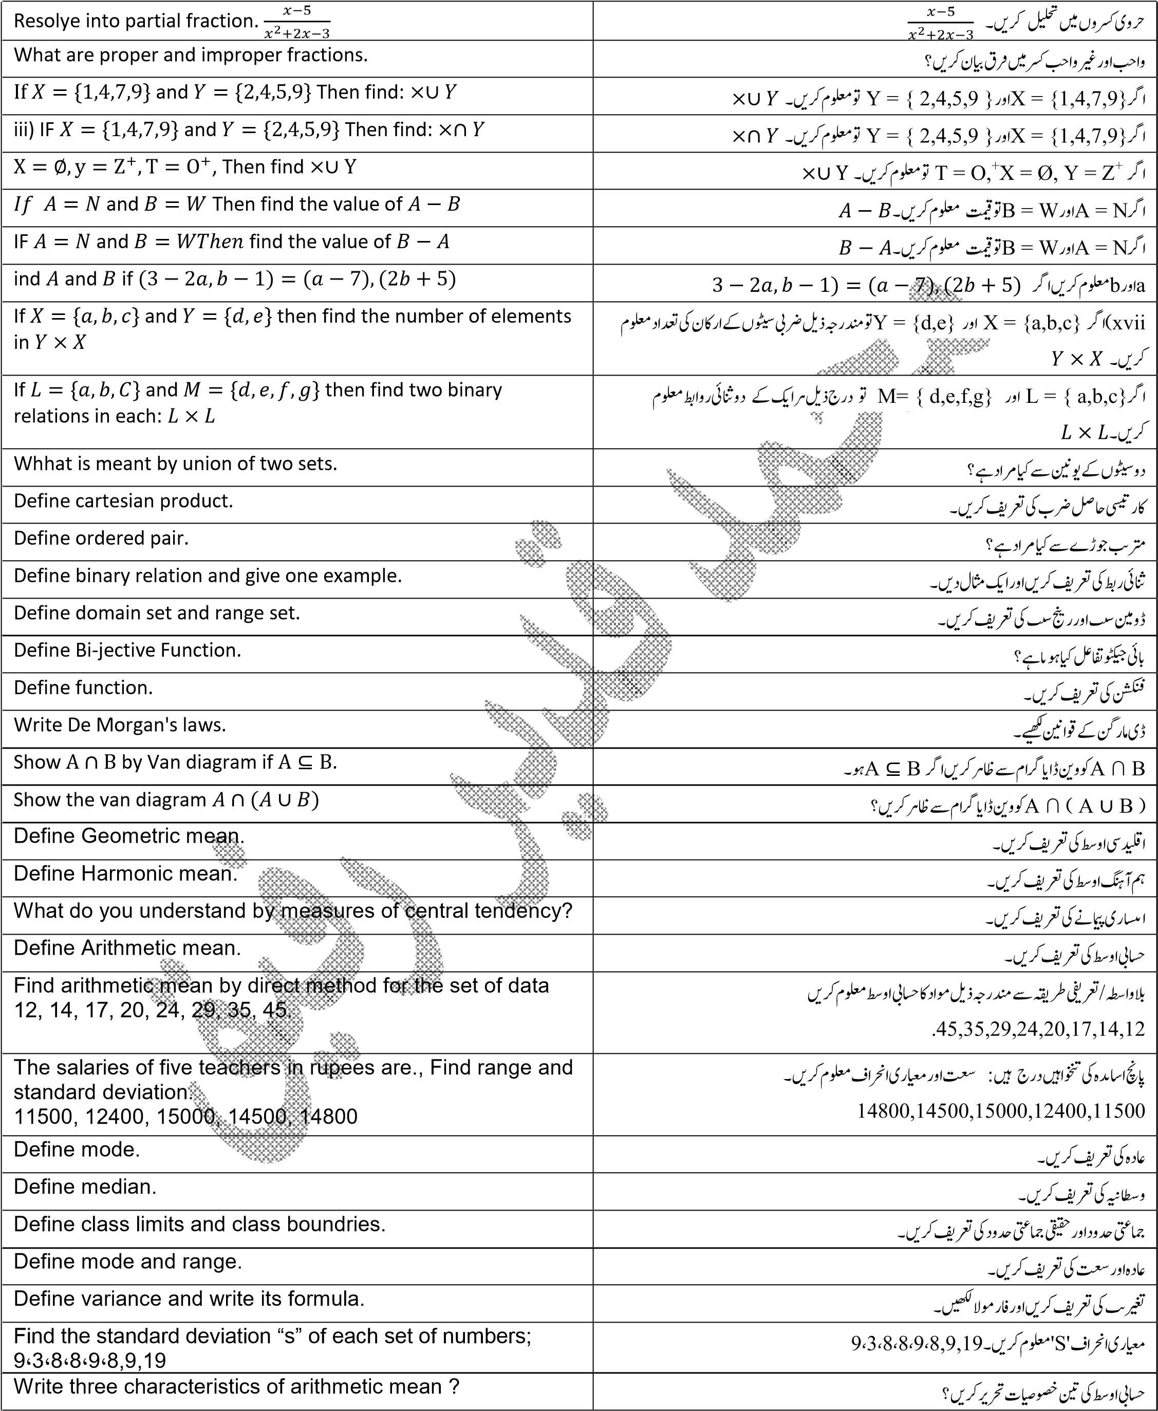
ر
ت
ٹ ٹت

ت ش
ت
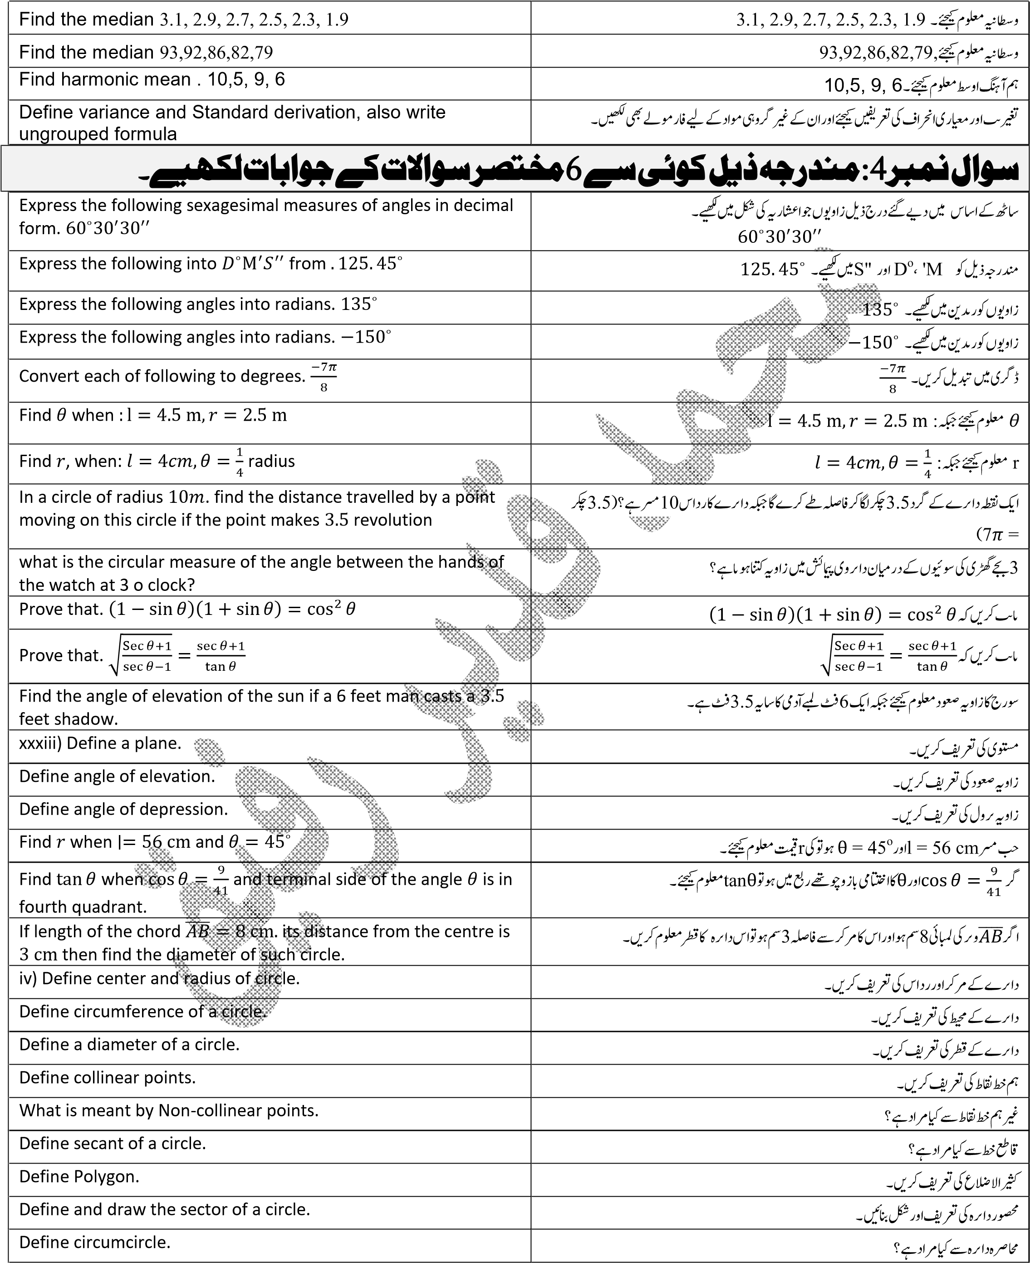
ت ت
ٹ

ٹ

ٹ
ت
ش ت
ش ت

ٹ
ت

 | ریاضی سائنس گروپ ) القد ریگیس پیپرز( جما ع دہم القد ی ر جناح سا ئنس اکیڈ می ملیاں کلاںت
Define Isosceles triangle. |  | مساو یا لثاقین مثلث کی تعریف کر یں ۔

حصہ دوم
کوئی سےتین) 3( سوالات کے جوابات لکھیے:
سوال نمبر 5:
مسا وا ت کومعیار یفار م میں^{ل کھ} ی ےا و ر پیو ر د و د رجی مسا و ات کی ^{ش}ان ندہی کیجئے ۔0 = 4 + 2Write the quadratic equation in the standard form and point 𝑥_{𝑥}+₋4₂ − 𝑥−_{𝑥}
𝑥 out pure quadratic equation.
𝑥
Solve the equation by completing square: 7𝑥2 + 2𝑥 − 1 = 0 7_{𝑥}2 _{+ 2𝑥 − 1 = 0بذر یعہ تکمیل مر} _{بع} _{حل کیجئے} ۔
8 3𝑥²+5
Solve by completing square: بذر یعہ تکمیل مربع حلکیجئے ۔
Solve the equation using quadratic formula: مساوات کود و درجی فارمو لا کےا ستعمال سے حل کیجئے۔
𝑥 𝑥−3 𝑥 𝑥−3 solve the equation. + 4 ( ) = 4 _{𝑥−3} + 4 ( _{𝑥} ) = 4مساوات کو حل کیجئے ۔
𝑥−3 𝑥
solve the equation. 4.2^{2𝑥+1} − 9.2^{𝑥} + 1 = 0 4.22𝑥+1 − 9.2𝑥 + 1 = 0 _{مساوات کو حل کیجئے ۔}solve the equation. مساوات کو حل کیجئے ۔
Find the value of 𝑘, if the roots of the following equations are کی قیمت k کےر و ٹس ترا ر تہو ں تو 2𝑘 − 1)𝑥² + 3𝑘𝑥 + 3 = 0 اگر مند رجہ ذ یل مساوا تequal. (2𝑘 − 1)𝑥² + 3𝑘𝑥 + 3 = 0 معلو م کر یں ۔
Prove that 𝑥³ + 𝑦³ + 𝑧³ − 3𝑥𝑦𝑧 = (𝑥 + 𝑦 + 𝑧)(𝑥 + 𝜔𝑦 + 𝑥³ + 𝑦³ + 𝑧³ − 3𝑥𝑦𝑧 = (𝑥 + 𝑦 + 𝑧)(𝑥 + 𝜔𝑦 + ^{ش}نا ^{ت} ب کیجئےکہ
𝜔²𝑧)(𝑥 + 𝜔²𝑦 + 𝜔𝑧) 𝜔²𝑧)(𝑥 + 𝜔²𝑦 + 𝜔𝑧)

Find 𝑚, if The roots of the equation 𝑥² + 7𝑥 + 3𝑚 − 5 = 0 کے ر و ٹس دیے گئے 𝑥² + 7𝑥 + 3𝑚 − 5 = 0 کی قیمت معلو م کر یں اگر مسا و اتm satisfy the relation 3𝛼 − 2𝛽 = 4 ^{ش} ت3𝛼 − 2𝛽 = 4 تعلق کو نا بکر یں ۔
Solve the simultaneous equations. 𝑥² + 2𝑦² = 3; 𝑥² + 4𝑥𝑦 − 𝑥² + 2𝑦² = 3; 𝑥² + 4𝑥𝑦 − 5𝑦² = 0مند رجہ ذیل ہمزا د مساوا ت حل کر یں ۔
5𝑦² = 0
the product of two positive consecutive number is 182. find د و مسلسل مثبت اعداد کا حاصل ضرب 2 8 1 ہے۔ اعداد معلو م کر یں ۔the numbers
Find the dimensions of a rectangle, whose perimeter is 80 cm ا ی مستطیل کے اضلا ع معلو م کیجئے جس کا ا حاطہ 0 8 سم او راس کا رقبہ 5 7 3 مربع سم ہے ۔and its area is 375 cm?
the difference of a number and its reciprocal is . find the ا ی عدد ا ور اس کے معکو س کا فر ق ہے۔ عد دمعلو م کر یں ۔number. :6 سوال نمبر
(𝑝 − 𝑝
i) Find 𝑥 in the proportion. 𝑝² + 𝑝𝑞 + 𝑞²:𝑥::^{𝑝}𝑝³+⁻𝑞^{𝑞3} ² + 𝑝𝑞 + 𝑞²:𝑥::^{𝑝}𝑝³+⁻𝑞^{𝑞3} (𝑝 −کی قیمت معلوم کیجئے ۔ xتنا س میں
𝑞)² 𝑞)²
Find 𝑥 in the proportion. 8 − 𝑥:11 − 𝑥::16 − 𝑥:25 − 𝑥 8 − 𝑥:11 − 𝑥::16 − 𝑥:25 − کی قیمت معلوم کیجئےx تنا س میں
𝑥
Using theorem of component divided Find the value of کیقیمت ,^{𝑚}_{𝑚}⁺₋⁵₅^{𝑛}_{𝑛} + ^{𝑚}_{𝑚−}⁺⁵₅^{𝑝}_{𝑝} مسئلہ ^{ت}تر کیب و تفصیل نسبت استعمال کرتے ہوئے
_{𝑚+5𝑛} _{𝑚+5𝑝} _{10𝑚𝑝}
+ , if 𝑚 = _{10𝑚𝑝}
𝑚−5𝑛 𝑚−5𝑝 𝑛+𝑝 حل کریں۔ 𝑚 = 𝑛+𝑝 معلوم کریں اگر

ریاضی سائنس گروپ ) القد ریگیس پیپرز( جما ع دہم القد ی ر جناح سا ئنس اکیڈ می ملیاں کلاں ت
Using theorem of component divided Find the value of کیقیمت ^{𝑥}_{𝑥}⁻₊³₃^{𝑦}_{𝑦} − ^{𝑥}_{𝑥−}⁺³₃^{𝑧}_{𝑧} مسئلہ ^{ت}تر کیب و تفصیلنسبت استعمال کر تے ہوئے
_{𝑥−3𝑦} _{𝑥+3𝑧} _{3𝑦𝑧}
− , if 𝑥 = 3𝑦𝑧
𝑥+3𝑦 𝑥−3𝑧 𝑦−𝑧 حل کریں۔ 𝑥 = 𝑦−𝑧 معلوم کریں اگر
Using theorem of component divided Solve √𝑥²+2+√𝑥²−2 ت √𝑥²+2+√𝑥²−2 مسئلہ تر کیبو تفصیل نسبت استعما ل کرتے ہوئےحل کر یں۔
²+2−√𝑥²−2 = 2 2
√𝑥
The kinetic energy (K.E) of a body varies jointly as the ′′. کے مربع " v " اور اس کی رفتار " m "کا جسم کی کمیت )K.Eا ی جسمکی حر کیتو ا ان ئی ) ٹmass "m" of the body and the square of its velocity "𝑣
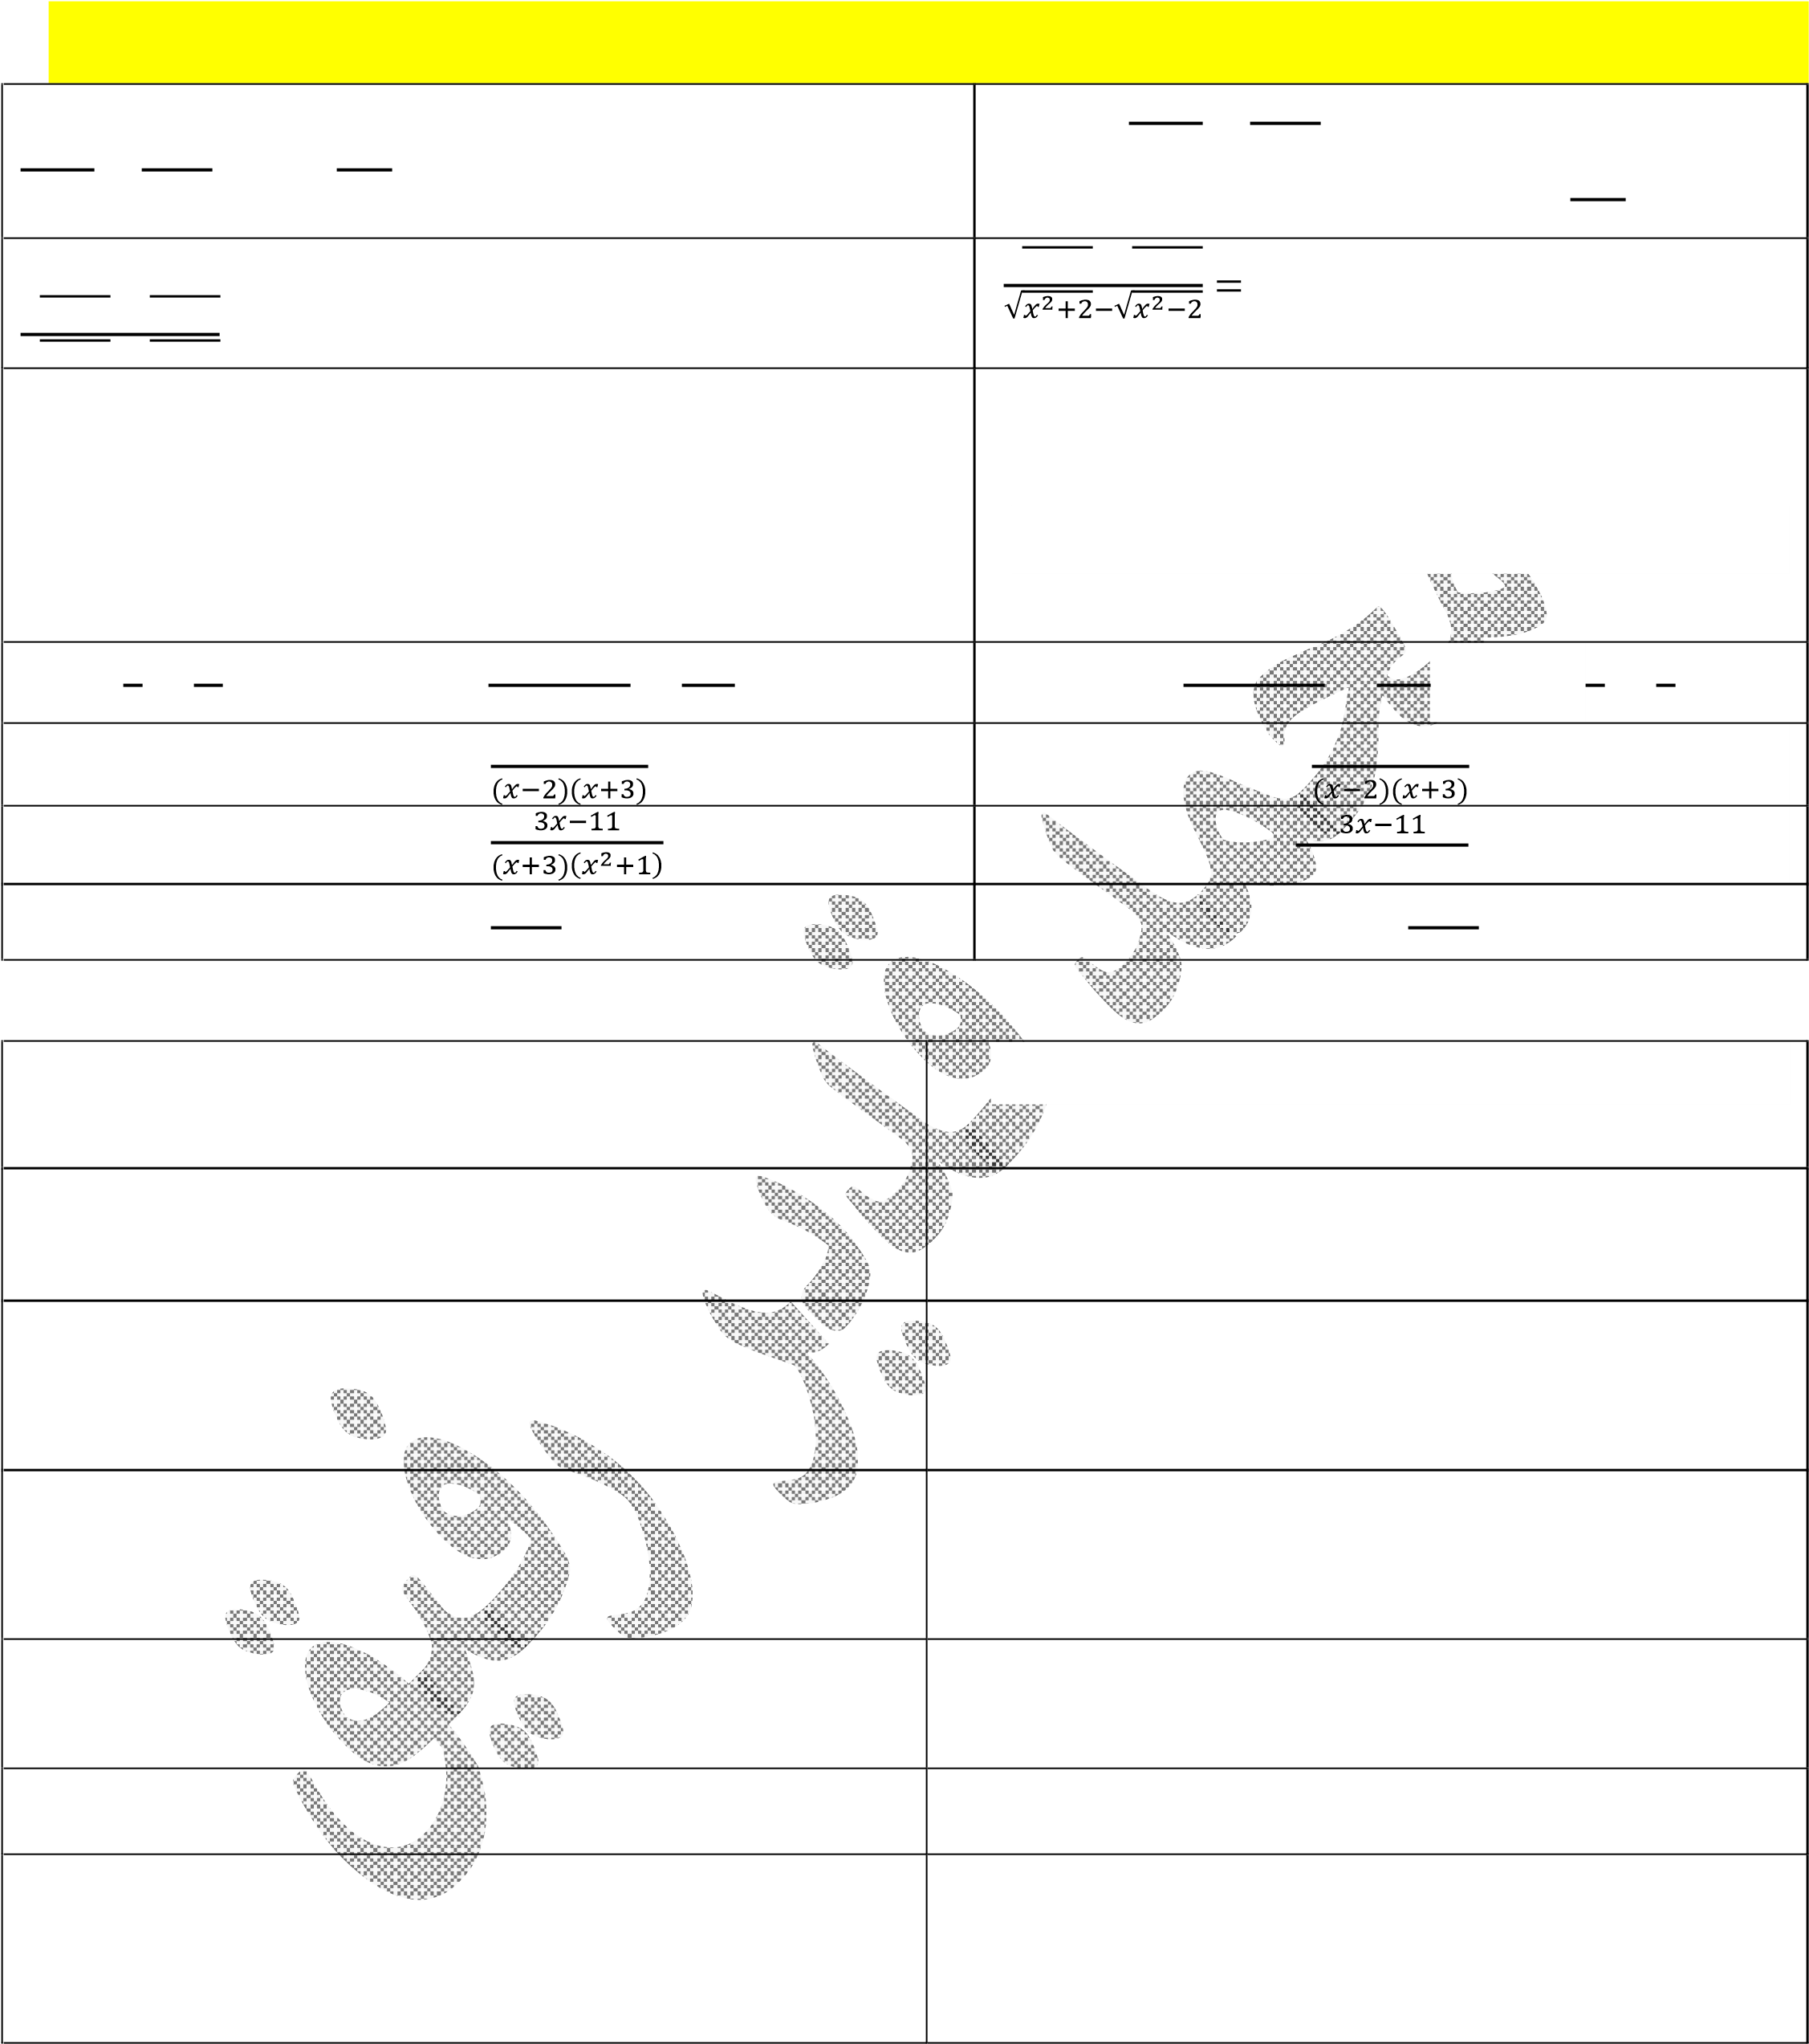
if the kinetic energy is 4320 ftlb when the mass is 45lb 4320تغیر مشترک ہے۔ اگر 45 پوبذ کمیت ا ور 24 فیسیکنڈ و الے جسم کی حرکی تو ا ان ئیand the velocity is 24ft/sec, determine the kinetic فٹ فی پو ^{ٹ} ذ ب ہو تو 44 فٹ فیسیکنڈ سے سفر کرنے و الی 3000 پو ^{ٹ}بذ وزن کی گاڑ ی کی حرکیenergy of a 3000𝑏 automobile travelling 44 ft sec.
تو ان ائی معلو م کیجئے۔
=
ب کیجئے کہ 3 3 3 3 3 3 ′
If 𝑎𝑏 = 𝑑𝑐 = 𝑓𝑒 then show that 𝑏𝑎3++𝑑𝑐3++𝑒𝑓3 = 𝑏𝑑𝑓𝑎𝑐𝑒 𝑏𝑎3++𝑑𝑐3++𝑒𝑓3 𝑏𝑑𝑓𝑎𝑐𝑒 تو ش ان ت 𝑎𝑏 = 𝑑𝑐 = 𝑓𝑒′ اگر
- ²
Resolve into partial fraction. 𝑥 +2𝑥+1 𝑥 +2𝑥+1 جروی کسروں میں تحلیل کریں۔
Resolve into partial fraction. _{(𝑥+3)(𝑥}2₊₁₎ جروی کسرو ں میں تحلیل کریں۔
Resolve into partial fraction. 𝑥𝑥2++11 𝑥_{𝑥}2+₊1₁ جروی کسروں میں تحلیل کریں۔
- 3
سوال نمبر 7:
Prove that. (cot 𝜃 + cosec 𝜃)(tan 𝜃 − sin 𝜃) = sec 𝜃 − cos 𝜃 | (cot 𝜃 + cosec 𝜃)(tan 𝜃 − sin 𝜃) = sec 𝜃 − ^{ش} ن ^{ت}اب کریں کہ cos 𝜃
sin 𝜃+cos 𝜃 cos² 𝜃  Prove that. 2 𝜃−1 = sin 𝜃−cos 𝜃 tan | sin 𝜃+cos 𝜃 cos² 𝜃 ش ت  _{tan}² 𝜃−₁ = _{sin} 𝜃−cos _{𝜃} ن اب کریں کہ
If A = {1,2,3,4,5,6},B = {2.4.6.8},C = {1,4,8} Prove the ہو تو ^{ش}ن تاب A = { 1,2,3,4,5,6},B = { 2,4,6,8},C = { 1,4,8{ا گرidentities : A ∪ (B ∩ C) = (A ∪ B) ∩ (A ∪ C) کریں۔
U = {1,2,3,4,5,6,7,8,9,10}A = {1,3,5,7,9}B = { = B ,}1,3,5,7,9{ = A,}U = { 1,2,3,4,5,6,7,8,9,10 {ا گر
{2,3,5,7}Then verify the De-Morgan's Laws i.e (𝐴 ∩ 𝐵)′ = ′ = 𝐴′ ∪ 𝐵′ ہو تو ڈ یمارگن قوانین کیتصدیق کریں۔2 ,3,5,7
𝐴′ ∪ 𝐵′ (𝐴 ∩ 𝐵)
If 𝑈 = {1,2,3,4,… ,10}A = 1,3,5,7,9}B = {1,4,7,10} Then B = { 1,5,8,10،A= { 1, 4, 7,10}،U = { 1,2,3,4, .. 10}{ا گرverify the questions ⋅ (A ∪ B)′ = A′ ∪ B′ ′ =ہو تو مندرجہ ذیل سوا ل کو صحیح ^{ش}ن ^{ت} ابکریں۔ C= {1, 5, 8, 10{ اور
A ∪ B)
A′ ∪ B′
If 𝐿 = {𝑥 ∣ 𝑥 ∈ 𝑁 ∧ 𝑥 ≤ 5},𝑀 =∣ 𝑓𝐿{𝑦 ∣ 𝑦 ∈ 𝑝𝐴𝑦 < 10} 𝐿 = {𝑥 ∣ 𝑥 ∈ 𝑁 ∧ 𝑥 ≤ 5}, 𝑀 =∣ 𝑓𝐿{𝑦 ∣ 𝑦 ∈ 𝑝𝐴𝑦 <اگر
Then make the following relations from 𝐿 to 𝑀 R₂ =
{10 تو مندرجہ ذ یلکے لیے L سے M پرروابط بنائیں۔ نیز ربط کی ڈومین اور رینج لکھیں۔ = ₂x, 𝑦) ∣ y = x} R)}
{(x, 𝑦) ∣ y = x}
The salaries of five teachers in rupees are., Find ن ت
انچ اسابذہ کی تنخوا ہیں درج ہیں : سعت اور معیار یانحراف معلوم کریں۔ range and standard deviation.11500, 12400, 15000,
14500, 14800 14800, 14500, 15000, 12400, 11500
Find the standard deviation “s” of each set of 9،3،8،8،9،8,9,19معلوم کریں۔ 'S 'معیار یانحرافnumbers; 9،3،8،8،9،8,9,19
On a vacation trip a family bought 21.3 liters of petrol چھٹیو ں میں سیرو تفر یحپر جانے وا لےا ی خا ند ان نے 21.3لیٹر پٹرول 39.90 رو پےفی لٹرat 39.90 rupees per liter 18.7 liters at 42.90 rupees per
liter, and 23.5 liters at 40.90 rupees per liter. Find the لٹر پٹرول 42.90 رو پےفی لٹر اور 23.5لٹر پٹرول 40.90 روپے فی لٹر میں ج ربذا ۔پٹرو ل 18.7، mean price paid per liter. کی اوسط فی لٹرقیمت معلوم کریں۔
سوال نمبر 8:
ریاضی سائنس گروپ ) القد ری گیس پیپرز( جما عدہم القد ی ر جناح سا ئنس اکیڈ می ملیاں کلاں ^{ت}
1+sin 𝜃 1−sin 𝜃 1+sin 𝜃 1−sin 𝜃 شن ت
Prove that. − = 4tan 𝜃sec 𝜃 1−sin 𝜃 − 1+sin 𝜃 = 4tan 𝜃sec 𝜃 اب کریں
1−sin 𝜃 1+sin 𝜃
A 20 feet long ladder is leaning against a wall. The button 5 ا ی 20 فٹ لمبی سیڑھی دیوا رکے ساتھ لگائی گئی ہے. جبکہ سی جبکہ سیڑھی اور دیوار کا درمیانی فاصلہof the ladder is 5 feet from the base of the Wall. Find the
acute angle (angle of elevation) the ladder makes with the فٹ ہے۔ سیڑھی کا زاو یہ صعود معلوم کیجئے جو وہ سطح زمین کے ساتھ بنا تی ہے۔ground.
Prove that ⋅ (1 − sin² 𝜃)(1 + tan² 𝜃) = 1 (1 − sin² 𝜃)(1 + tan² 𝜃) = 1^{ش}ن ^{ت} ابکیجئے کہ
Divide an arc of any length (i) Into two equal parts. (ii) Into کسی لمبائی کیا ی قو س کو تقسیم کریں ۔ 1 ۔دو تر ا ت رحصوں میں 2۔ چار ترا ت رحصوں میںfour equal parts .
Circumscribe a circle about an equilateral triangle 𝐴𝐵𝐶 کا محاصرہ دا ترہ بنا ئیں ج کہا س کے رہ ضلع کی لمبائی 4 سمہو۔ABC مساو یالا ضلاع مثلثwith each side of length 4 cm.
Inscribe a circle in an equilateral triangle 𝐴𝐵𝐶 with each کا محصور دا ترہ بنا ئیں ج کہا س کے رہ ضلعکی لمبائی 5 سمہو۔ABC مساو یالا ضلاع مثلثside of length 5 cm. Draw two equal circles of each radius 2.4 cm. if the سم ر داس والے د ومساوی دا ترے کھینچیں ۔ اگر ا ن کے مرا ک رکا درمیانی فاصلہ 6 سم ہوتو ا نکے معکو 2.4 distance between their centers is draw to direct common tangents. س مما س کھینچیں ۔
raw two common tangents to two touching circles of radii د و مس کرتے ہوئے دا تروں کے ر دا س 2.5سم اور 3.5سم ہیں۔ ا نکے دو مشترک مماس کھینچیں۔2.5 cm and 3.5 cm.
دا ترہ کھینچیںجو د یے گئے زاو یوں کے دو نو ںان زووں کو چھوتے ہوں ۔ ∘60 (Draw circles which touches both the arms of angles(i) 45∘ (i) 45∘ (ii ∘60(ii) سوال نمبر 9 : )مسئلے: لازمی سوال(
If two chords of a circle are congruent then they will be ش ن ت ابکریں کہ ا گر دا ت رےکے دو و ترت متما ثل ہوں تو وہ مر ک رسے مساوی ا لفاصلہ ہوں گے ۔equidistant from the centre. The measure of a central angle of a minor arc of a circle, is کسیدا ترے میں قو س صغیرہ سے بننے وا لا مر کری زاو یہ مقدار میں اپنی متعلقہ قو سکبیرہ کے محصور
double that of the angle subtended by the ت زاویے سے دو گ اہون اہے۔

GUESS PAPER 2022 CLASS: TEN SUBJECT: MATH (SCIENCE)

IMPORTANT DEFINITIONS

- Quadratic Equation
- Methods of solving quadratic equation
- Reciprocal Equation
- Radical Equation
- Exponential Equation
- Simultaneous Equation
- Symmetric function
- Synthetic division
- Ratio &Proportion
- Direct & Indirect Variation
- Theorem Of Componendo-Dividendo
- Fraction
- Identity
- Rational & Partial Fraction
- Proper & Improper Fraction
- Binary Relation
- Subset & Example
- Complement of set
- Intersection Of Two Sets
- Function
- One-One Function
- Onto Function
- Bi-Jective Function ➢ De-Morgan’s Laws
- Class Limits & Class Mark
- Cumulative Frequency
- Histogram
- Frequency Distribution
- Measures Of Central Tendency
- Arithmetic Mean & Properties
- Median & Mode
- Harmonic & Geometric Mean
- Range
- Degree & Radian
- Standard Deviation
- Angle Of Elevation & Depression
- Angle & Angle In Radian
- Centre & Radius Of Circle
- Circumference of circle
- Co-terminal angles
- Sector & Segment Of A Circle
- Chord & Diameter Of A Circle
- Secant of circle
- Minor & Major Arc Of Circle
- Internal & external of a circle
- Collinear & non-collinear Points
- Secant Line
- Tangent Of A Circle
- Length of tangent
- Radius of circle
- Angle & Central Angle
- Quadrilateral & Cyclic Quadrilateral
- Inscribed Circle
- Angle of elevation with diagram
- Angle of depression
- Radian of angle ➢ Quadrant angle
- Obtuse angle
- Zero measurement
- Perpendicular
- Geometry
- In-Circle

